附件2

第一届行业/地方院校工程类高层次人才培养

工作会议报告工程案例投稿模板

**案例名称**（宋体、三号、加粗、居中）

**作者姓名**（楷体，小四，多个作者，中间全角空格分隔，居中）

**单位名称**

**摘要：**（宋体，小四、加粗）

本案例源自国家重点研发计划项目“分布式信息能源系统的智能进化机理和设计”，通过系统性工程拆解，延伸出“数据中心电-算-热耦合系统协同优化运行”工程案例，旨在推动算力电力协同机制创新，贯彻落实我国“东数西算”战略工程。案例突破传统单一能源系统的模型构建、潮流计算和优化分析等关键难题，提出混合网络模型构建及特性等效、电-算-热耦合系统多能潮流计算以及多能网络的能量管理与优化分析方法，所提方法可为数据中心绿电应用水平提升提供技术支撑。案例通过融入电气工程专业核心课程《电力系统分析》，提炼相关专业知识点，深入挖掘电力系统知识内涵，并将电力系统理论扩展至信息-能源交叉领域；同时，在不同教学环节中设置关键能力点，潜移默化地提升学生工程素养。通过“项目（体）→案例（面）→课程（线）→知识（点）”层级解构方法，实施“点-线-面-体”逆向教学，帮助学生见微知著，梳理脉络，贯穿知识/能力/素养点，形成完整脉络的知识/能力/系统线，最终培养其大工程观。通过本案例学习，学生能够激发服务国家重大战略需求的学习动力，提升知行合一、推陈出新等实践能力，为高端能源领域创新人才培养探索新范式。

（中文字符：宋体、小四，西文字符和数字：Times New Roman，行间距25磅） （建议300-500字）

**关键词：**（宋体、小四，3-5个为宜）

**Abstract：**（英文摘要，Times New Roman，小四）

**Keywords：（英文关键词）**

作者信息：张三，电气工程学院，教授；李四，机械工程学院，副教授。

项目信息：国家重点研发计划项目“课题名称”（编号：XXXXXX）。

案例所属领域：请在18个关键领域中选择（见后边说明）。

正文格式要求：中文字符：宋体，小四，不加粗，西文字符和数字：Times New Roman，行间距25磅。

**1. 工程项目概述**（宋体、加粗、四号）

（可以从历史溯源、国际形势、社会需求等方面展开，论述开展这项工程的必要性（有需求、有价值、有创新）；论述工程的实施过程，完整还原工程生命周期的重要问题、环节、决策等，对重要里程碑事件有说明，对里面的关键问题埋下伏笔。建议字数1000-1500字）

* 1. **历史溯源** （宋体、加粗、小四、西文字符和数字用Times New Roman，加粗，小四）

1. 航空发展史

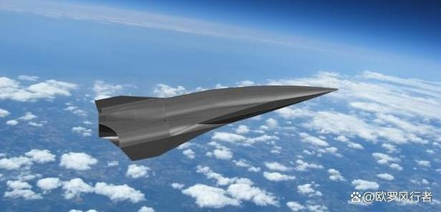

图1 中国空天飞行器“鸣镝”7马赫（要求图片大小适中、分辨率不低于300）

表1 工学门类自主设置学科的交叉特征

|  |  |  |  |  |  |  |  |
| --- | --- | --- | --- | --- | --- | --- | --- |
| 一级学科 | 自主设置的二级学科数 | 与理学交叉 | 与管理学交叉 | 与农学交叉 | 与医学交叉 | 与文学交叉 | 与历史学交叉 |
| 力学 | 12 | 8 | 8 | 0 | 0 | 0 | 0 |
| 机械工程 | 28 | 15 | 8 | 2 | 1 | 0 | 0 |
| 仪器科学与技术 | 16 | 10 | 4 | 0 | 1 | 0 | 0 |

1. **方案分析论证**

(**★重点。**论述并清晰呈现真实的工程需求、工程场景、工程条件（情景），还原复杂工程问题，剖析工程关键问题，阐明技术特点难点，给出解决问题方案及依据。对核心的问题按教学目标进行剖析，与讨论问题和分析思路对应（5. 案例教学）。建议字数1500-3000字）

1. **实施效果及应用**

（论述工程方案的创新性和应用效益，对现有技术或理论的补充、改进或突破，带来的经济效益和社会效益。建议字数500-1500字）

1. **结语**

（论述与反思工程技术方案的优点与不足，探讨改进方向，以及不同工程场景的适用推广，建议字数500-1500字）

1. **案例教学**

此部分需要写明此案例在教学中的具体应用，按下边小类进行撰写，建议字数1500-2000字。

**5.1 教学目标**

（明确案例适用的关键领域工程硕博士核心课程或其他课程；明确案例适用的对象以及教学目标）

适用课程：

适用对象：

教学目标：（从知识，能力、素养三方面提出）

1. 通过本案例教学，学生能够掌握哪些知识点
2. 通过本案例教学，学生能够提高哪些方面的能力
3. 通过本案例教学，学生能够提高哪些方面的素养

**5.2 讨论问题**

（根据教学目标和案例内容提出有针对性的课堂讨论问题，3-5题为宜）

1. 思考题1
2. 思考题2
3. 思考题3

... ...

**5.3 分析思路**

（对案例进行解构和分析，多形态展示案例分析的逻辑结构，体现工程场景、关键问题、思考题、与课程内容相关联的知识点、能力点、素养点，科学理论知识的内在逻辑关系，引导学生比较分析，同时建议这里要放一张案例解构与分析思路的设计框图）。

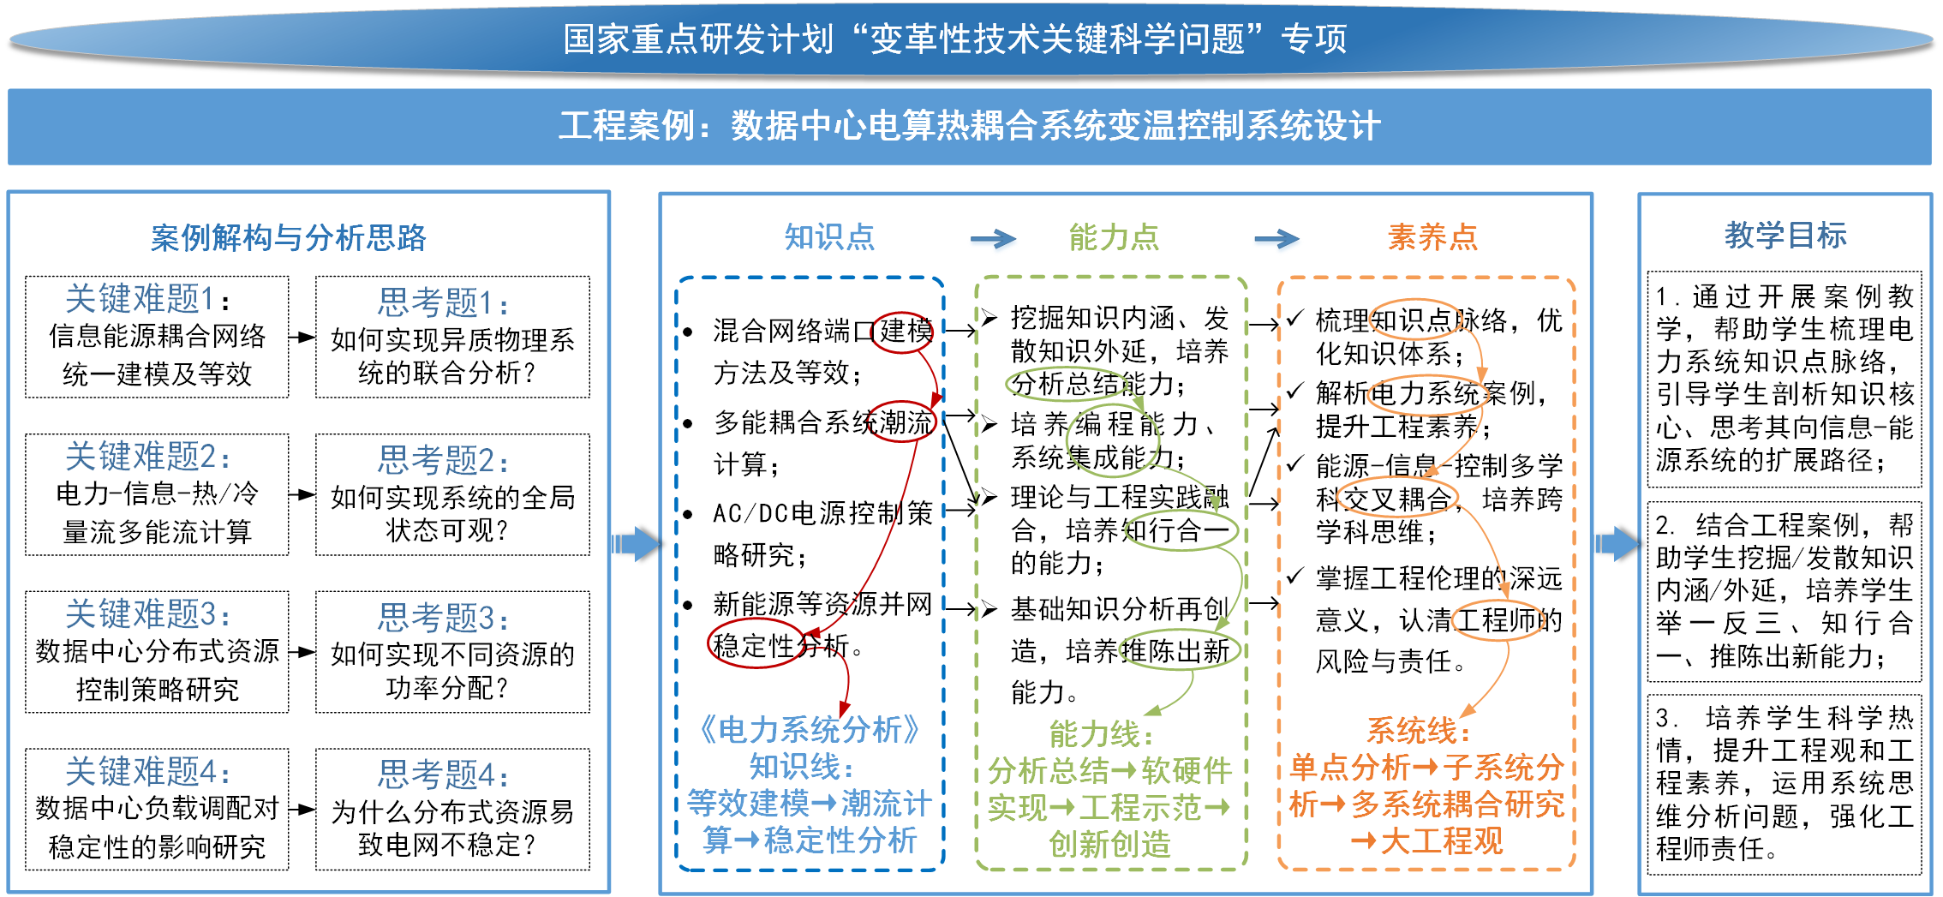

图2 案例解构与分析思路

**5.4 案例分析**

（基于课堂讨论问题，选取适宜的理论、分析方法和工具对案例正文内容进行分析和教学应用，引导学生复盘思考，进行知识整合和迁移应用。）

**5.5 课堂设计**

（包括时间安排、教学形式与环节设计等，必要时可附板书计划）

**5.6 案例评价**

（总结和提炼案例在教学应用中的启示，在工程类人才培养中发挥的独特作用，在完成项目的过程中，培养的学生了解了哪些领域相关的工程难题，掌握了哪些专业知识，新方法、新技术，如何激发学生的创造力将所学知识和技能应用于解决实际工程问题中，同行、督导、及学生等评价情况。）

**参考文献**

（附主要参考文献 5-15篇）

1. 李某某, 王某某. 论文标题 [J]. 期刊名, 2023, 4(2): 13-22.
2. Baiocco P. Overriew of ....... [J]. Acta Astronautica, 2024, 189: 10-25.
3. 李向东, 国瑞. 智能弹药设计[M]. 国防工业出版社, 2019.

**说明：**

（1）本案例授权本次会议使用，享有复制权、修改权、发表权、发行权、信息网络传播权、改编权、汇编权和翻译权。

（2）由于保密要求，在案例中对有关名称、数据等需做必要的掩饰性处理。

（3）征集案例只供会议交流和课堂教学讨论使用，并无意暗示或说明某种工程方案（路径）是否有效。

（4）18个关键领域包括工业母机、智慧能源、新材料、人工智能、先进试验与测试、科学试验用仪器设备、关键软件、半导体、新一代信息通用技术、航天动力、航空发动机和燃气轮机、船舶与海洋工程、网络安全、兵器科学与技术、核科学与技术、火炸药、生物医药及高端医疗设备、生物育种。

（4）案例名称应体现工程关键场景、关键问题、设计方法等内容。

案例名称参考：

名称1：“点-线-面-体”架构下工程案例教学模式探索——以“数据中心电-算-热耦合系统协同优化运行”为例

名称2：我国高压直流输电技术的引进、消化和创新之路——以“天广直流输电工程”为例

名称4：复杂芯片工程实践：系统思维与产品意识的培养

名称5: 材料赋“能”助推产业升级——功能涂层的创新与应用

名称6：半导体芯片尖端技术工程实践：“红心+创新+工程”复合型高层次人才培养探索